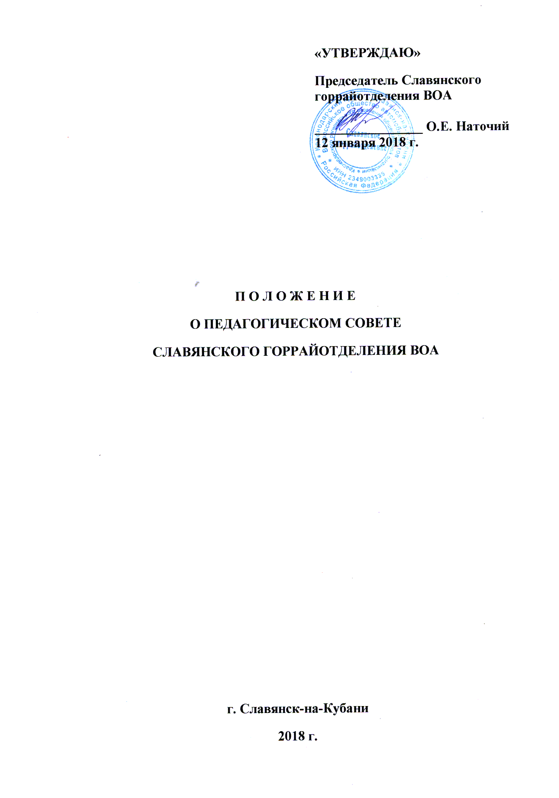

1. Общие положения
1.1. Настоящее Положение разработано в соответствии с Федеральным законом Российской Федерации от 29 декабря 2012г. № 273-ФЗ «Об образовании в Российской Федерации» с целью управления организацией образовательного процесса, развития содержания образования, реализации профессиональных образовательных программ, повышения качества обучения и воспитания обучающихся, совершенствования методической работы Славянского горрайотделения ВОА, содействия повышению квалификации его педагогических работников, а также дальнейшей демократизации управления образовательными процессами, закрепления государственно-общественного характера управления образованием.
1.2. Положение является локальным актом Славянского горрайотделения ВОА, утверждено приказом Председателя Славянского горрайотделения ВОА, его действие распространяется на всех педагогических работников Славянского горрайотделения ВОА.
1.3. Педагогический совет Славянского горрайотделения ВОА (далее - педагогический совет) является коллегиальным совещательным органом Славянского горрайотделения ВОА, объединяющим педагогов и других его работников.
1.4. Педагогический совет в своей деятельности руководствуется Конституцией Российской Федерации, Законом Российской Федерации «Об образовании в Российской Федерации», а также настоящим Положением о педагогическом совете.

2. Основные направления деятельности педагогического совета

2.1. Обсуждение и утверждение плана работы педагогического совета Славянского горрайотделения ВОА.
2.2. Рассмотрение и обсуждение концепции развития образовательного подразделения Славянского горрайотделения ВОА, принятие программ развития образовательного подразделения Славянского горрайотделения ВОА.
2.3. Определение основных характеристик организации образовательного процесса: языка, на котором ведется обучение; порядка и процедуры приема, выпуска и исключения обучающихся, их восстановления на обучение, формы, порядка и условий проведения промежуточной и итоговой аттестации; системы оценок при аттестации; режима занятий обучающихся; правил внутреннего распорядка; оказания платных образовательных услуг, порядка их предоставления, порядка регламентации и оформления отношений Славянского горрайотделения ВОА и обучающихся.
2.4. Рассмотрение и обсуждение планов учебно – воспитательной, методической работы и плана развития учебно-материальной базы Славянского горрайотделения ВОА в целом и его структурных подразделений в отдельности.
2.5. Обсуждение и принятие рабочих планов и программ учебных курсов, дисциплин; рассмотрение состояния, мер и мероприятий по реализации образовательного стандарта профессионального образования, в том числе учебно - программного, учебно - методического и экспериментально - технического обеспечения по специальностям и программам, по которым осуществляется подготовка специалистов в образовательном подразделении.
2.6. Анализ и оценка результатов образовательного процесса в Славянском горрайотделении ВОА; рассмотрение вопросов, связанных с проведением текущего контроля знаний и промежуточной аттестации, допуском обучающихся к итоговой аттестации, отчислением (в т. ч. выпуском) обучающихся.
2.7. Рассмотрение состояния и итогов учебно-воспитательной работы Славянского горрайотделения ВОА, заслушивание информации и отчетов педагогических работников Славянского горрайотделения ВОА, докладов представителей организаций и учреждений, взаимодействующих с Славянским горрайотделением ВОА, по вопросам образования и воспитания обучающихся, принятие решений по проблемам, связанным с совершенствованием образовательного процесса в Славянском горрайотделении ВОА.
2.8. Рассмотрение состояния и итогов методической работы Славянского горрайотделения ВОА, совершенствования педагогических и информационных технологий, методов и средств обучения по реализуемым формам обучения, (заслушивание и обсуждение опыта работы преподавателей в области новых педагогических и информационных технологий, авторских программ, учебников, учебных и методических пособий).
2.9. Рассмотрение и обсуждение вопросов, связанных с деятельностью филиалов, отделений, учебно - производственных и других подразделений, а также вопросов состояния охраны труда в Славянском горрайотделении ВОА.
2.10. Иные вопросы, отнесенные к его компетенции в соответствии с законодательством Российской Федерации.

3. Состав педагогического совета
3.1. Педагогический совет организуется в составе Председателя Славянского горрайотделения ВОА, заместителей председателя, руководителей структурных подразделений, заведующих учебными и учебно - производственными мастерскими, полигонами, методистов, секретарей учебной части, механиков, преподавателей и мастеров производственного обучения.
3.2. Все преподаватели и мастера производственного обучения Славянского горрайотделения ВОА являются членами педагогического совета, если их численность не превышает 50 человек. При количестве преподавателей и мастеров производственного обучения более 50 человек в состав педагогического совета входит не менее 75% от их общей численности.
3.3. Состав педагогического совета утверждается Председателем Славянского горрайотделения ВОА. Из состава педагогического совета избирается открытым голосованием секретарь.

4. Порядок работы педагогического совета

4.1. Работой педагогического совета руководит председатель, которым по должности является Председатель Славянского горрайотделения ВОА.
4.2. План работы педагогического совета составляется на год, рассматривается на заседании педагогического совета и утверждается Председателем Славянского горрайотделения ВОА.
4.3. Периодичность проведения заседаний педагогического совета определяется руководителем, но не реже одного раза в квартал. Конкретные даты заседаний педагогического совета устанавливает Председатель Славянского горрайотделения ВОА.
4.4. По вопросам, обсуждаемым на заседаниях педагогического совета, выносятся решения с указанием сроков исполнения и лиц, ответственных за исполнение.
4.5. Решения педагогического совета принимаются простым большинством голосов. Решения вступают в силу, если на заседании присутствовало не менее 50% списочного состава членов педагогического совета, и становятся обязательными для исполнения всеми работниками и обучающимися Славянского горрайотделения ВОА после утверждения их Председателем Славянского горрайотделения ВОА.
4.6. Председатель педагогического совета организует систематическую проверку выполнения принятых решений и итоги проверки ставит на обсуждение педагогического совета.
4.7. Заседания педагогического совета оформляются протоколом, подписываемым председателем и секретарем педагогического совета. В каждом протоколе указывается его номер, дата заседания совета, количество присутствующих, повестка заседания, краткая, но ясная и исчерпывающая запись выступлений и принятое решение по обсуждаемому вопросу. Протоколы педагогического совета являются документами со сроками хранения 10 лет.
4.8. Каждый член педагогического совета обязан посещать все заседания совета, принимать активное участие в его работе, своевременно и точно выполнять возлагаемые на него поручения.

